Salvarea unui document

A salva un document înseamnă a transfera conţinutul acestuia aflat în memorie pe un suport extern (disc dur sau dischetă) sub forma unui fişier. Salvarea necesită specificarea unităţii (dispozitivului) şi a directorului unde va fi transferat, precum şi a numelui acestuia. Precizarea locului şi a numelui se face cu specificaţia de fişier de forma: unitate:\dir1\dir2\...dir n\ nume.extensie, unde dir n este directorul în care se păstrează fişierul, iar dir i este subdirectorul în care se păstrează fişierul, iar dir i este subdirector al lui diri-1, i=n,…, 2 (vezi figura 1).
Atunci când se creează un nou document acestuia i se atribuie numele documentk, unde k este numărul de ordine al acestuia printre fişierele nou deschise în sesiunea curentă de lucru.

Salvarea pentru prima dată a unui document

Se dă comanda File Save şi se precizează:
- În rubrica Save in:
- dispozitivul pe care se face salvarea;
- directorul în care se face salvarea selectat cu dublu clic pe mouse;
- În File Name numele fişierului format din maxim 8 caractere diferite de: spaţiu ! " ' () , . : ; < > @ / urmat de extensie (cel mult 3 caractere alfanumerice - excepţie face extensia html), extensia implicită este .DOC;
- Save.
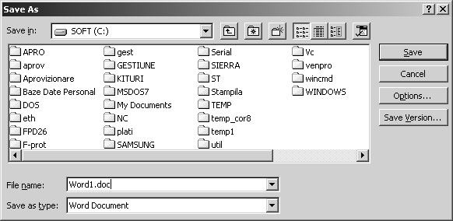

Salvarea unui document salvat anterior

Salvarea se face dând comanda
File Save sau Ctrl+S - salvare în acelaşi director şi sub acelaşi nume;
sau
File Save As - şi se face salvarea sub alt nume sau în alt director sau alt dispozitiv (se procedează la fel ca la prima salvare precizându-se doar modificările).

Rubrica Save as Type permite alegerea unui format (altul decât cel propriu documentului curent procesat de WORD, cum ar fi:
- Word Document *.doc
- Document Template *.dat
- Text Only *.txt
- Rich text format *.rtf
- Word 6.0/95 *.doc
- Word Perfect (diverse versiuni) *.doc
- HTML Document *.html, *.htm
Dacă apăsaţi butonul Options din fereastra Save As atunci puteţi alege:
- Always create backup copy şi se crează un fişier conţinând întotdeauna versiunea anterioară celei curente a fişierului;
- Save AutoRecover info every n minutes - creează automat la fiecare n minute un fişier ce permite refacerea fişierului în caz de sfârşit anormal al programului. La următoarea sesiune Word se deschide automat fişierul Autorecover ce permite regăsirea unor informaţii care nu au fost salvate;
- Password to open - parola pentru deschiderea fişierului;
- Password to modify - parola pentru a permite modificări în fişier;
- OK, Save.

Includerea unui rezumat al documentului

Aceasta poate fi făcută astfel: File Properties Sumary care dacă este activată se pot vedea opţiunile:
- Title
- Subject
- Author
- Manager
- Company
- Keywords
- Category
- Comments

Dacă se activează File Properties Statistics se obţin următoarele informaţii: data creării şi a celei mai recente actualizări, numărul de pagini, paragrafe, cuvinte etc.

Actualizarea rezumatului

Cu documentul deschis se face aşa:
- selectează File Properties Summary;
- actualizează rezumatul în fereastra afişată;
- OK.

Deschiderea, localizarea, conversia şi inserarea documentelor
Deschiderea unui fişier constă în transferarea conţinutului acestuia de pe suportul extern (disc magnetic) în memoria internă.

Deschiderea unui fişier
Dacă numele şi locaţia fişierului sunt cunoscute atunci deschiderea se face astfel:
1. File Open şi în Look In se indică dispozitivul şi directorul în care se află documentul;
2. Se selectează cu un clic fişierul dorit din fereastra în care se afişează conţinutul directorului ales la pasul anterior;
3. Open.
Fişierul este deschis pentru a fi editat.

Localizarea unui document
Se aplică atunci când nu se ştie cu exactitate numele documentului şi directorului în care este.
- File Open şi se completează fereastra de dialog astfel:
- Selectaţi tipul de document din lista File Name (care conţine nume generice de forma .extensie), sau introduceţi numele generic (exemplu: scr*.doc - se referă la toate fişierele al căror nume au prefixul scr. şi extensia .doc);
- În Files of type alegeţi tipul fişierului căutat (extensia).
- Selectaţi în Look In unitatea de disc şi directorul în care se află fişierul;
- Precizaţi în Text or property un şir de caractere între "" care se află în documentul căutat;
- În Last modified alegeţi today, last/this week/month;
- Opţiunea Advanced permite introducerea unor criterii suplimentare de căutare (de exemplu Search subfolders);
- Find Now declanşează căutarea;
- Fişierele găsite sunt afişate într-o fereastră din care se alege cel dorit;
- Se apasă pe Open pentru a deschide fişierul.
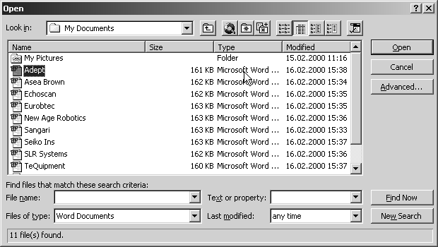
Conversia documentelor

Sub Word se pot prelucra fişiere create cu alte editoare de text. Pentru aceasta ele trebuie importate. Importul constă în conversia unui astfel de fişier în formatul caracteristic Word-ului.
- Selectaţi File Open;
- Selectaţi directorul din care faceţi importul. În rubrica Look In;
- Alegeţi din Files of Type tipul la care aparţine fişierul de importat;
- Selectaţi din fereastră fişierul respectiv;
- Open.
Fişierul este convertit şi deschis pentru a fi editat.

Inserarea unui fişier în documentul curent

Se dă comanda Insert File şi se deschide fereastra Insert File care are aceeaşi structură şi mod de completare ca fereastra Open. Fişierul ales este inserat din poziţia curentă a cursorului de text.
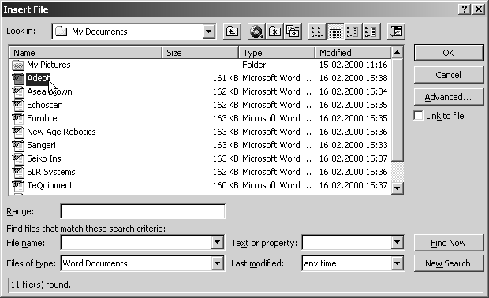
Mutarea şi copierea blocurilor de text
Textul care va fi mutat/copiat trebuie mai întâi selectat.
Copierea blocului selectat cu mecanismul clipboard:
- Tastatura:
- Alegeţi Edit Copy sau apăsaţi pe butonul de copiere din bara de instrumente sau daţi comanda Ctrl+C;
- Deplasaţi cursorul la destinaţie;
- Alegeţi Edit Paste sau apăsaţi pe butonul Paste din bara de instrumente sau daţi comanda Ctrl+V.
- Cu mousul:
- Clic cu buton dreapta mouse şi alegeţi Copy;
- Deplasaţi cursorul la destinaţie;
- Clic cu buton dreapta mouse şi alegeţi Paste.

Mutarea blocului selectat cu mecanismul clipboard
Se procedează la fel ca la copiere, dar pasul 1 se face astfel:
- Alegeţi Edit Cut sau apăsaţi pe butonul Cut din bara de instrumente sau daţi comanda Ctrl+X.

Remarcă:
Copierea / mutarea în poziţii multiple cu mecanismul clipboard
Se face copierea în clipboard iar apoi pentru fiecare destinaţie se execută:
- Deplasaţi cursorul la acea destinaţie;
- Ctrl+V sau Edit Paste sau clic BDM(buton dreapta mouse) şi Paste.

Mutare cu mousul
După selectarea blocului text se execută:
- Clic pe blocul selectat (BSM) şi ţineţi apăsat;
- Deplasaţi cursorul la destinaţie;
- Eliberaţi BSM (buton stânga mouse).

Formatări în document
Formatarea se referă la evidenţierea unor cuvinte sau paragrafe, a conţinutului şi formei unui tabel, stabilirea marginilor textului în pagină, densitatea acestuia, alinierea unor porţiuni de text, etc. Formatarea se poate realiza asupra unui text existent sau a unui text nou.

Formatarea unui text nou
- Poziţionaţi cursorul în poziţia din care va începe textul de formatat;
- Daţi comanda de formatare;
- Introduceţi textul.
Remarcă: Formatarea aleasă acţionează până la anularea sau schimbarea ei.

Setarea paginii

Aceasta vizează stabilirea distanţele de la text la marginile hârtiei.
Daţi comanda File Page Setup:
- În submeniul Margins:
- Se face setarea distanţelor de la marginea textului la marginea corespunzătoare a paginii: Top, Bottom, Left, Right;
- Dacă se activează Mirror Margins atunci se pot seta distanţele faţă de marginea interioară (Inside) sau exterioară (Outside), paginile fiind organizate în perechi: pagina din stânga şi pagina din dreapta.
- În rubrica Apply to se indică la ce entitate se aplică setarea: This section, Whole document, This point forward;
- În submeniul Paper Size, în rubrica Paper Size, alegeţi modelul paginii A4 (210x297 mm), Letter (8.5x11in.), A5 (148.5x210 mm), …., Custom size.
- Dacă aţi ales Custom size în rubricile Width şi Height puteţi stabili lăţimea şi respectiv înălţimea acesteia.
- Orientarea paginii se poate alege între Portrait şi Landscape când cea mai mare dimensiune este pe verticală, respectiv pe orizontală.
- În rubrica Apply to se indică la ce entitate se aplică setarea: This section, Whole document, This point forward.

Remarcă: Valoarea introdusă sau selectată reprezintă distanţa între marginea hârtiei şi a textului pe latura respectivă.

Formatarea caracterelor

Atribute care pot fi formatate:
- Corpul de literă (fontul) care este caracterizat de stil (Times Roman, Courier, etc.) şi mărimea exprimată în puncte (1 point = 1/72 inch, 1inch = 2.54 mm);
- Mărime;
- Aparenţă (subliniere, Italic, Bold).

Formatarea fontului şi aparenţelor

Afişarea barei de formare se face cu View Toolbars şi Formatting. Setări realizate folosind bara de formatare a textului:
- Selectaţi textul;
- Fontul se schimbă deschizând lista de fonturi cu clic pe butonul cu săgeată de pe bara de formatare şi se selectează fontul cu clic pe numele lui;
- Mărimea (size) fontului se schimbă astfel:
- Faceţi clic pe butonul cu săgeată de pe bara de formatare a textului;
- Selectaţi mărimea analog selecţiei fontului.
- Pentru setarea aparenţelor folosiţi butoanele:
- B - bold - îngroşare caractere;
- I - italics - aplecare caractere;
- U - underline - subliniere caractere.
Butoanele (comenzile) acţionează bistabil, 2 apăsări aduc butonul în stare iniţială.

Prin comenzi de la tastatură, aparenţele pot fi stabilite astfel:
Caz 1. Textul a fost introdus
Pas 0. Selectaţi textul;
Pas 1. Daţi direct comenzile: Ctrl+B, Ctrl+I, Ctrl+U, respectiv pentru Bold, Italic, Underline.

Caz 2. Textul va fi introdus
Pas 0. Mutaţi cursorul la începutul viitorului text;
Pas 1. Apăsaţi butoanele corespunzătoare sau folosiţi direct comenzile: Ctrl+B, Ctrl+I, Ctrl+U;
Pas 3. Introduceţi textul;
Pas 4. Repetaţi comanda/comenzile date la pasul 1 pentru a le dezactiva pentru porţiunea care urmează şi care nu mai trebuie formatată.
Remarcă: Efectul se vede imediat în modul de afişare Normal sau Page Layout.

Alternativ, folosind meniul Format procedaţi astfel:
- Selectaţi blocul de text supus formatării şi daţi Format Font în care aveţi fereastra Font care vă permite:
- În rubrica Font alegeţi tipul de caracter folosit: Times New Roman, Times Ro, Courier New, etc.
- În rubrica Font Style setaţi aparenţa alegând Regular (obişnuit), Italic (aplecat), Bold (îngroşat), Bold Italic.
- În rubrica Size alegeţi marginea fontului (în points) dintre valorile predefinite (8,, 9, 10, 11, 12, 14, …) sau introduceţi valoarea dorită în fereastra aferentă.
- În rubrica Underline puteţi alege diverse tipuri de sublinieri Single, Words only, Double, Dotted, Thick, Dash, Wave.
- În rubrica Color se setează culoarea textului: Auto, Blue, etc.
- În rubrica Effects puteţi alege:
- Superscrip
- Subscript
- Strikethrough
- Double strikethrough
- Shadow
- Small caps - transformă minusculele în majuscule mai mici
- All caps - transformă minusculele în majuscule normale
- Hidden - textul devine invizibil; pentru a-l face vizibil apăsaţi Tools Options View şi se activează Hidden Text (textul apare subliniat cu linie punctată).
- În fereastra Character Spacing se poate:
- scala textul în rubrica Scale;
- regla spaţiul între caractere alegând în rubrica Spacing: Normal / Expanded / Condensed şi pentru Expanded şi Condensed se poate indica în rubrica By cu cât se face modificarea - un număr zecimal de points.
- în Pozition se poate coborî/urca textul alegând Raised / Lowered cu un număr de points indicat în By.
- În Animation se poate alege un tip de animaţie util doar pentru documentele afişate pe ecran:
- Blinking background (fundalul fontului sclipeşte);
- Las Vegas Light (fundalul fontului sclipeşte, defilând diverse culori), etc.
Efectul se vede imediat dacă modul de afişare este Normal sau Page Layout.

Formatarea paragrafelor

Folosirea riglei la alinierea paragrafelor
Afişaţi rigla selectând View Ruler. Se pot seta marginea din stânga, dreapta şi marginea primei linii din paragraf.
Ca regulă generală, schimbarea unei pagini se face prin tragerea simbolului marginii respective în poziţia cerută.
Setările afectează paragraful selectat sau textul ce va introdus.
Alinierea primului rând din paragraf
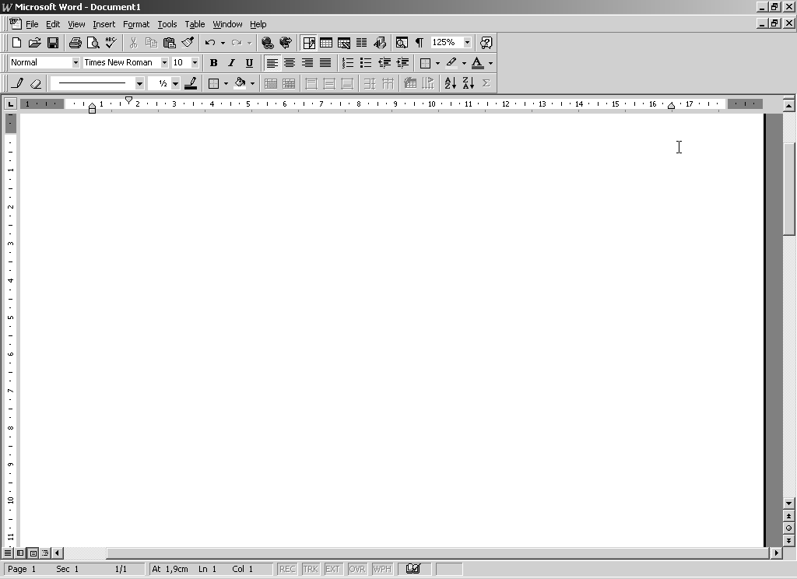
Alinierea la stânga a altor rânduri din paragraf
Alinierea la dreapta a paragrafului

Aranjarea marginilor liniilor

Există 4 posibilităţi de aranjare:
- Left aliniază marginea stângă a liniilor;
- Right aliniază marginea dreaptă a liniilor;
- Justified aliniază marginea stângă/dreaptă a liniilor;
- Centred aliniază mijlocul liniei la mijlocul rândului.
Schimbările se fac cu ajutorul butoanelor de pe bara de formatare asupra unui text selectat sau asupra unui nou text.
Alternativ cu Format Paragraf se alege opţiunea dorită în fereastra Alignment.

Folosirea comenzilor de formatare
Selectaţi textul şi activaţi Format Paragraf şi accesaţi fereastra Indents and Spacing care vă permite:
- În rubrica Alignment puteţi alege modul de aliniere a textului: Left, Centred, Right, Justified;
- În rubrica Identation se setează poziţia laturilor din stânga şi dreapta ale paragrafului faţă de marginea stângă şi dreaptă a paginii de text (Left/Right). O valoare negativă conduce la ieşirea paragrafului spre exterior depăşind marginile pentru text stabilite în Page Setup.
- În rubrica Special, alegând First line se obţine o deplasare a primei linii din paragraf la dreapta cu o distanţă introdusă în rubrica By, iar cu Hanging se deplasează tot paragraful mai puţin prima linie.
- În rubrica Spacing se stabileşte spaţiul (în points) care se lasă înainte şi după paragraf, respectiv în rubricile Before şi After.
- În rubrica Line spacing se realizează distanţa între linii:
- Single - pentru interlinie de o linie;
- 1.5 lines - pentru interlinie de o 1.5 linii;
- Double - pentru interlinie de 2 linii;
- Exactly - distanţa se precizează în fereastra alăturată lui At în points, (la fel pentru următoarele opţiuni);
- At Least - distanţa se măsoară faţă de caracterele cu cea mai mare înălţime;
- Multiple - multiplu faţă de valoarea introdusă pentru a încăpea caracterele înalte.
Efectul setării se vede în fereastra Preview
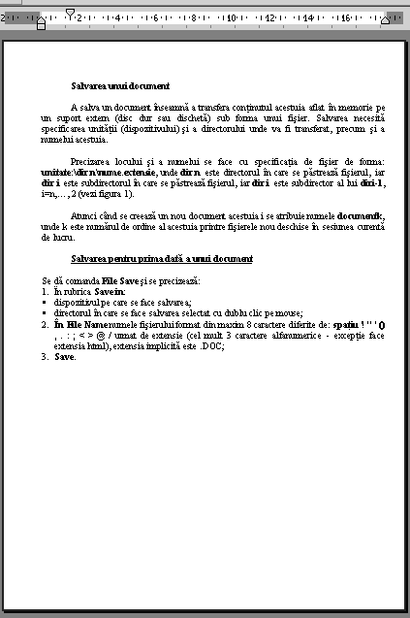
Numerotarea paginilor unui document
Pas 1. Din meniul Insert alegeţi Page Numebers;
Pas 2. Se va alege locul în pagină unde va fi scris numărul acesteia.
  - În rubrica Pozition puteţi alege:
- Bottom of page (Footer) - amplasarea numărului de pagină în partea de jos;
- Top of pafe (Header) - amplasarea numărului de pagină în partea de sus.
  - În rubrica Alignment puteţţi alege:
- Left;
- Right;
- Center;
- Inside - pentru paginile în oglindă pe interior;
- Outside - pentru paginile în oglindă pe exterior.
  - Activaţi Show Number on First Page dacă doriţi afişarea numărului primei pagini;
Pas 3. Alegerea formatului. Butonul Format deschide fereastra Page Number Format unde se poate alege:
- formatul implicit adică 1,, 2, 3, … şi atunci daţi OK;
- alt format şi din rubrica Number format care conţine semnele de paginare: 1, 2, 3, … sau a, b, c, … sau A, B, C, … sau i, ii, iii,… sau I, II, III, … puteţi alege formatul dorit;
- rubrica Page Numbering conţine opţiunea Continue from previous section sau începerea unei noi numerotări pentru care numărul primei pagini este dată în Start at.
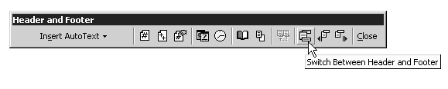
- OK;
Pas 4. OK.

Suprimarea numărului de pagină
Pas 1. Selectaţi View Header and Footer.
Pas 2. Clic pe Switch Between Header and Footer

din bara Header and Footer pentru a selecta partea unde este numărul de pagină.
Pas 3. Selectaţi cadrul în care este numărul de pagină (cu clic atunci când cursorul mouse-ului se transformă în cruce cu săgeţi) şi apăsaţi tasta Delete.

Listarea documentului

Înaintea listării documentului este utilă vizualizarea acestuia în forma în care va apare textul când va fi tipărit.
Comutaţi în modul Page Layout şi faceţi ultimele verificări

Previzualizarea documentului
O imagine globală se va obţţine însă cu modul Print Preview.
Alegeţi din File opţiunea Print Preview şi în acest context:
- Tastele PgUp, PgDn sau bara de defilare ne permit vizualizarea celorlalte pagini;
- Apăsarea pe butonul Multiple Pages şi tragerea pe numărul de pagini dorite duce la afişarea simultană a numărului de pagini ales.
- Următorul buton (stânga → dreapta) permite alegerea unor factori de scalare a imaginii vizualizate.
- Tipărirea se poate face din această fereastră cu butonul Print.
- Butonul Close asigură revenirea în regim de editare.

Lansarea listării
Selectaţi File Print sau daţi direct Ctrl+P. Se deschide fereastra de dialog ce permite;
- În rubrica Name selectaţi tipul de imprimantă iar în Properties puteţi alege din Configuration Printing quality varianta de calitate/rezoluţie şi viteză convenabilă, de exemplu Econofast măreşte viteza tipăririi şi minimizează consumul de toner (cerneală).
- În rubrica Page range:
- All - listarea întregului document;
- Curent page - listarea paginii curente (pagina pe care cursorul text);
- Pages - permite listarea unui interval de pagini (ex: 1-4) sau a unei mulţimi arbitrare de pagini având numerele separate prin virgulă (ex: n1, n2, n3, n4). Poate fi şi o mulţime arbitrară de numere şi intervale (ex: 1, 2, 5-8, 11, 14, 17, 20);
- Selection - paginile selectate în document;
- În rubrica Copies:
- Number of copies - se specifică numărul de copii;
- Colate activ - se listează toate paginile unei copii;
- Colate inactiv - se listează toate copiile unei pagini;
- În rubrica Print:
- All pages in range
- Odd pages
- Even pages
- Activând butonul Options apare fereastra Print:
- în grupul Printing Options se pot alege:
- Draft Output - tipărire cu rezoluţie slabă, rapidă şi economică;
- Reverse Print Order - tipăreşte de la ultima către prima (nu şi în oglindă);
- Update Fields completează automat câmpurile de date din document (de exemplu cu data, ora);
- în grupul Include with document, opţiunea Hidden text tipăreşte textul ascuns diin document;
- Terminaţi setarea opţiunile cu OK şi listarea începe.

